Hochwertige Tischwäsche als ideale Basis für stimmungsvolle Tischarragements

Laichingen, 29. September 2023 – Ob als Tischset, -läufer oder großformatige Tischdecke: Elegante Tischwäsche trägt einen großen Teil zur festlich geschmückten Tafel bei. Für besondere Anlässe wie die Adventszeit, Weihnachten oder Silvester bietet Wäschekrone zwei elegante und hochwertige Tischwäsche-Dessins an. Sowohl die Vollzwirn-Damast-Tischwäsche wie auch die Halbleinen-Tischwäsche sind mercerisiert und bestechen mit ihrer luxuriösen Anmutung. Neben weiteren Highlights aus dem breiten Hotelwäsche-Angebot stellt Wäschekrone beide Tischwäsche-Dessins auf der „Alles für den Gast“-Messe (08-0615, P8-109) in Salzburg vor.

Halbleinen-Tischwäsche in Sand und Anthrazit
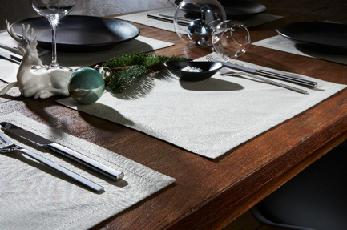
Die Halbleinen-Tischwäsche aus 55 Prozent Leinen und 45 Prozent Baumwolle fügt sich mit den Farbvarianten Sand und Anthrazit sowohl in modern-reduzierte Interiordesign-Konzepte wie auch in traditionelles Ambiente ein. Ein Hohlsaum und breite Kuvertecken unterstreichen die schlichte Eleganz dieser Tischwäsche, die Mercerisierung verleiht ihr dabei einen seidigen Glanz. Das Dessin ist zudem garngefärbt und dadurch farbstabil sowie kochfest. Als Varianten stehen Mitteldecke, Tischläufer und Platzsets zur Verfügung.

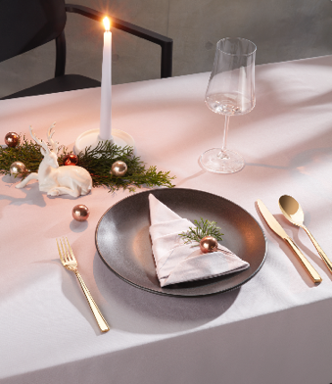
Edle Vollzwirn-Damast-Tischwäsche
Für die individuelle Ausstattung steht die edle Vollzwirn-Damast-Tischwäsche in vielen Größen von Servietten bis großformatigen Tischdecken zur Verfügung, die sich auch optimal miteinander kombinieren lassen. Ab dem Maß 100 x 100 cm werden die eckigen Tischdecken mit einem edlen 1,5 cm breiten Saum geliefert. Darüber hinaus sind auf Anfrage auch Sonderformate möglich. Aufgrund ihres
schlichten Dessins und ihrer Kochfestigkeit ist die Tischwäsche besonders vielseitig und damit langfristig einsetzbar: Das Dessin aus hochwertiger mercerisierter Baumwolle ist in den klassischen Farbtönen Eierschale und Sekt sowie in modernem Platin und Graphit erhältlich.
www.wäschekrone.de

Bildmaterial
Bildmaterial zum Download finden Sie in unserem Medienportal press-n-relations.amid-pr.com (Suchbegriffe „Wäschekrone-Elegante-Tischwäsche“). Selbstverständlich schicke ich Ihnen die Datei auch gerne per E-Mail zu. Kontakt: nfo@press-n-relations.de

Weitere Informationen:  Wäschekrone GmbH & Co. KG  Janina Dominkovic  Hirschstraße 98  D-89150 Laichingen  Tel.: +49 7333 804-873  Fax: +49 7333 804-973  presse@waeschekrone.de  www.waeschekrone.de | Presse- und Öffentlichkeitsarbeit:  Press’n’Relations GmbH  Natasa Forstner  Magirusstraße 33  D-89077 Ulm  Tel.: +49 731 96 287-17  Fax: +49 731 96 287-97  waeschekrone@press-n-relations.de  www.press-n-relations.de

Wäschekrone
Das Laichinger Unternehmen Wäschekrone steht seit 1960 für hochwertige Hotel- und Gastronomiewäsche. Heute zählt das Unternehmen mit über 90 Mitarbeitern zu den bedeutendsten Anbietern in diesem Segment und entwickelt zeitgemäße, zukunftsorientierte textile Komplettlösungen für den Profibereich. Das breit gefächerte Angebot umfasst Tischwäsche, Bettwäsche, Betten, Bettwaren, Matratzen, Lattenroste, Frottierwaren, Küchenwäsche und Berufsbekleidung. Die Artikel werden international vertrieben. Das große Netz an regional ansässigen Fachberatern ist eine ausgewiesene Stärke der Wäschekrone. Im persönlichen Gespräch vor Ort gehen die Experten auf individuelle Kundenwünsche ein und entwickeln auf Wunsch auch maßgeschneiderte Wäschelösungen, mit denen Hoteliers und Gastronomen ihre Individualität unterstreichen können – beispielsweise mit raffinierten Einstickungen, Einwebungen oder kompletten Eigenkollektionen. Die hauseigene Fertigung mit Konfektion und Stickerei sichert dabei höchste Produktqualität und Flexibilität. Eine weitere Vertriebsplattform ist der Wäschekrone-Online-Shop unter www.waeschekrone.de. Darüber hinaus bietet der Fabrikverkauf von Wäschekrone in Laichingen auch für Privatkunden Profiqualität zu attraktiven Preisen und als Ergänzung dazu eine sehr umfangreiche Kollektion an exklusiven Heimtextilien bedeutender Markenhersteller.

